FICHA DE AVALIAÇÃO ANEXO III B – Doutorado
(Favor preencher os pontos, colocar os documentos em ordem de quesito e ASSINAR NO FINAL)

Candidato (a):___________________________________________________data___/___/26

QUESITO | CATEGORIA | PONTOS | PONTOS
1. Participação em Projetos de Pesquisa e/ou Extensão (máx. 3 projetos) | Mais que 50 h | 10
 | Menos de 50 h | 7
2. Iniciação Científica/Extensão ou Inclusão Social (máx. 3 participações) | Com bolsa | 10
 | Sem bolsa | 7
3.Formação Complementar Modalidade Residência (Reconhecida - COREFIT/COREMU ou órgão específico, por exemplo, Saúde Coletiva) | Sim | 10
4. Formação Complementar Especialização Lato-Sensu (igual ou acima de 360 h) com certificado de conclusão (máx. 1 Especialização) | Sim | 4
5. Monitoria (carga horária mínima de 30 h e com certificado de conclusão) (máx. 1 participação) | Sim | 2
6. Experiência como Docente Universitário | Mais de 2 anos (24 meses / acima) | 10
6. Experiência como Docente Universitário | Entre 6 meses e menos que 2 anos (6 e 23 meses) | 7
6. Experiência como Docente Universitário | Entre 1 mês e menos que 6 meses | 5
7. Experiência como Preceptor Universitário | Mais de 2 anos (24 meses / acima) | 5
7. Experiência como Preceptor Universitário | Entre 6 meses e menos que 2 anos (6 e 23 meses) | 3
7. Experiência como Preceptor Universitário | Entre 1 mês e menos que 6 meses | 2
8. Produção  *periódico classificado pelo QUALIS (2021-2024).  https://sucupira-legado.capes.gov.br/sucupira/public/consultas/coleta/veiculoPublicacaoQualis/listaConsultaGeralPeriodicos.jsf  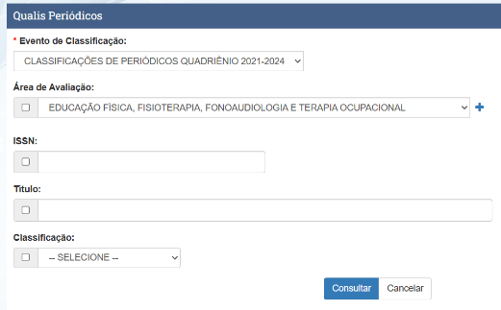  Obs Pontuação independentemente | Artigos completos em periódico* Entre Qualis A1 e A2 | 10
 | Artigos completos em periódico* Entre Qualis A3 e A4 | 8
 | Artigos completos em periódico* Qualis B1 ou B2 | 6
 | Artigos completos em periódico* Qualis B3-B5 | 4
 | Artigos completos em periódico* Qualis C | 2
 | Resumos expandidos (mais q. 2 páginas) publicados em anais de eventos Internacionais (máx. 5) | 2
 | Resumos expandidos (mais q. 2 páginas) publicados em anais de eventos Nacionais (máx. 5) | 1
 | Resumos expandidos (mais q. 2 páginas) publicados em anais de eventos Regionais (máx. 5) | 0,5
 | Resumos (1 página) publicados em anais de eventos Internacionais (máx. 5) | 0,3
 | Resumos (1 página) publicados em anais de eventos nacionais (máx. 5) | 0,2
 | Resumos (1 página) publicados em anais de eventos regionais (máx. 5) | 0,1
9. Publicação da dissertação de mestrado, cujo periódico seja classificado pelo QUALIS (2021-2024), em qualquer área de conhecimento da CAPES. | Sim | 5
10. Livro publicado na área com ISBN | Internacional  (ISBN:______________________)  (ISBN:______________________) | 10
10. Livro publicado na área com ISBN | Nacional  (ISBN:______________________)  (ISBN:______________________) | 7
11. Capítulo de livro publicado na área com ISBN | Internacional  (ISBN:______________________)  (ISBN:______________________) | 5
11. Capítulo de livro publicado na área com ISBN | Nacional  (ISBN:______________________)  (ISBN:______________________) | 3
12. Mobilidade (Visitas e/ou estágios em Laboratório de pesquisa internacional, com no mínimo 2 semanas de permanência e com relação direta com a dissertação ou tese). | Sim | 5
13. Premiações | Trabalho premiado (1º a 3º lugar) em Evento Científico | 4
14. Menção Honrosa | Em trabalho apresentado na área da Ciências da Reabilitação | 2
 |  | TOTAL

_____________________________________________________________________________________

Assinatura

Obs1: certificados sem a carga horária e sem relação com a Pesquisa ou Extensão não serão considerados;

Obs2: certificados sem a discriminação do que foi a IC não serão considerados. O certificado de participação da IC é um (modelo) e o certificado de participação de projeto de pesquisa é outro (não usar o mesmo);

Obs3: certificados/declarações sobre experiência como docente universitário sem assinatura do órgão competente (RH, Pró-RH, etc) não serão aceitos;

Obs4: não serão aceitos carta ao editor ou textos similares;

Obs5: não serão aceitos livros e capítulos de livros publicados em disciplinas de curso de graduação ou similares;

Obs6: trabalhos premiados precisam trazer discriminados o lugar da premiação.

